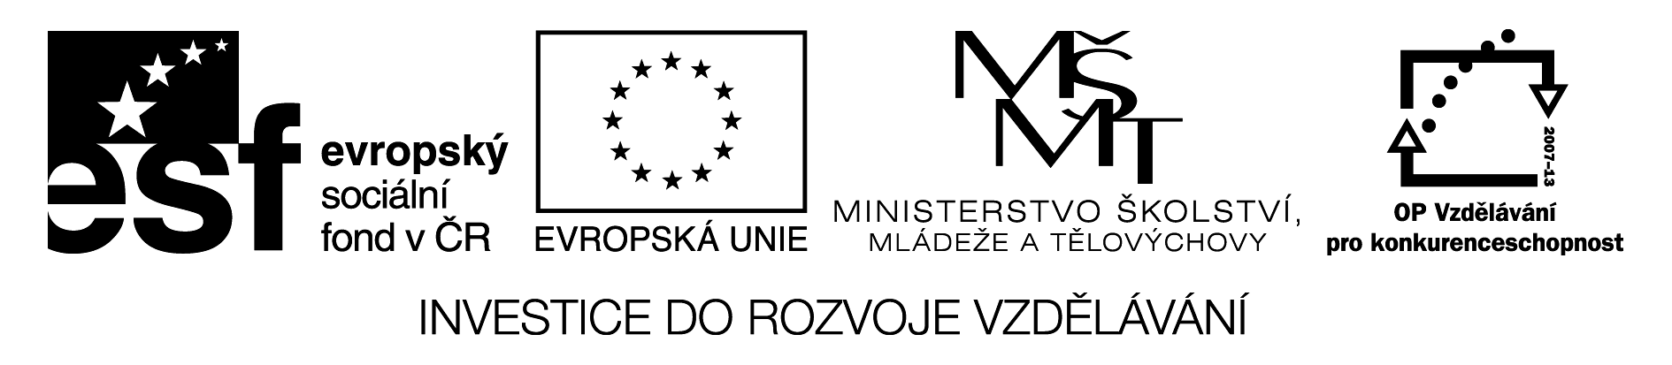
Minulý čas prostý – pracovní list
Používáme pro děj, který proběhl v minulosti a je již ukončen.
Časté výrazy: yesterday – včera, last night – včera večer, last month – minulý měsíc, in 1460 – v roce 1460, five weeks ago – před pěti týdny, the day before yesterday – předevčírem,…
U tvoření kladných vět musíme rozlišovat slovesa na pravidelná a nepravidelná!
kladné věty:
osoba sloveso + ed (u pravidelných)
We played tennis yesterday.
osoba sloveso ve 2.sloupci (u nepravidelných)
She saw a nice dress in a shop.

Pravidla pro přidání koncovky – ed:
- předchází-li před –y souhláska, měníme na –ied study – studied
- končí-li sloveso na neznělou hlásku, zdvojujeme travel – travelled, stop – stopped, admit – admitted,…
záporné věty:
osoba zápor sloveso
We didn´t play tennis yesterday.
She didn´t see a nice dress in a shop.
otázky:
pomocné sloveso osoba sloveso
Did we play tennis yesterday?
Did she see a nice dress in a shop?

- Napiš správný tvar slovesa v minulém čase:
phone live play
swim drive eat
arrive open drink
answer study smoke
run give travel
die speak enjoy
write sleep close
go like make

- Doplň tabulku podle příkladu:
osoba/sloveso kladná věta záporná věta otázka
she/walk she walked she didn´t walk Did she walk?
they/write
I/win
he/swim
she/dance
you/listen
we/like
they/take
she/become
I/do
she/have

Zkrácené odpovědi:
Na otázky odpovídáme Yes, osoba did. nebo No, osoba didn´t.
Did you hear it? Yes, I did. No, I didn´t.

- Přelož krátké věty:
Maminka včera uvařila dobrou večeři.
Včera jsme vstali v 6 hodin.
Vypil jsi ráno čaj? Ne, nevypil.
Petr nešel včera do školy.
Podívali jsme se z okna a uviděli jsme nádherné auto.
V neděli nepršelo.
Zatelefonoval jsi babičce? Ano, zatelefonoval.
Náš dům jsme postavili před 5 lety.
Anička nekoupila noviny.
Pracoval tatínek na farmě? Ano, pracoval.
Tatínek si přečetl zajímavou knihu.
Včera jsem si neudělal domácí úkol.
V zimě jsme jeli na hory.
Navštívili jste o víkendu zoo? Ne, nenavštívili.
Tomáš si koupil nové autíčko.
Klíč:
1.phoned, swam, arrived, answered, ran, died, wrote, went, lived, drove, opened, studied, gave, spoke, slept, liked, played, ate, drank, smoked, travelled, enjoyed, closed, made
2. they wrote, they didn´t write, did they write? I won , I didn´t win, Did I win? He swam, he didn´t swim, did he swim? She danced, she didn´t dance, Did she dance? You listened, you didn´t listen, did you listen? We liked, we didn´t like, did we like? They took, they didn´t take, Did they take? She became, she didn´t become, Did she become? I did, I didn´t do, Did I do? She had, she didn t have, Did she have?
3.
Mum cooked a good dinner yesterday.
We got u pat 6 o´clock yesterday.
Did you drink the tea? No, I didn´t.
Peter didn´t go to schoul yesterday.
We looked out of the Windows and saw a wonderful car.
It didn´t rain on Sunday.
Did you phone your granda? Yes, I did.
We bulit our house 5 years ago.
Ann didn´t buy newspaper.
Did father work on a farm? Yes, he did.
Father read an interesting book.
I didn´t do my homework yesterday.
We didn´t to the mountains in winter.
Did you visit zoo at the weekend? No, we didn´t.
Tom bought a new car.

Použití učebního materiálu:
V úvodní části učebního materiálu si žáci zopakují gramatiku minulého času, v další části pak plní zadání jednotlivých úkolů, kterými danou gramatiku procvičují. Vzhledem k množství úkolů je vhodné ponechat část úkolů pro domácí přípravu.
Použité zdroje:
HUTCHINSON, Tom. Project. 3. vyd. Oxford: Oxford University Press, c2008, 79 s. ISBN 978-019-4764-162.

